**做温暖的教师学校**

——泉州教育领航团队跟岗学习终期汇报

南安南星中学 周龙拿

看过《无问西东》后，当初，西南联大的老师不变，不管学校搬到哪里，都是全中国最顶级的大学！所以，最好的教育资源、教育方式是学生身边的你是优秀的，是不断成长的，这是学校教育的核心价值所在！教师——学校教育的核心价值所在！

学校是教师的学校，铁打的教师，流水的学生，说变就变的校园，只有教师才是与学校“长相守”的人。学校的生命力，主要是教师创造的。如果学校是一棵树，那么老师们就是树根！

北京十一学校行动纲要里明确提出学校今后6年成功的关键因素是教师！在十一学校的年会上我们也可以看到“每位老师都是一座富矿！”进而确立新学校理念：以人育人，师生共同发展。先有教师的发展，后可能有学生的发展。先有优秀的教师，后有可能优秀的学生。如有不断进步的教师，定有不断进步的学生。于是成立“教师学校”课程，让老师在全员参与学校对老师的培养。

具体的安排：全体老师入职之日入学，离职之日结束（肄业、结业、毕业）都得参加，每学期为教师学校一期；学校党组织书记担任教师学校校长，由教育教学主管副校长担任执行校长，至今已聘任4位“教师学校校长”，每学期初举办开班仪式，学期结束时根据每位老师的学习情况颁发学员肄业、结业、毕业证书。

北京四中房山校区给教师工作定位：老师为学生建立“完整的发展系统”、为学生创设“开放的学习过程”、为学生养育“看得见的全面成长”。所以教师提出老师们要做的10件事：

1有读书的习惯享受读书的乐趣并为更好教育和更美人生认真读些好书

2经常听各种讲座并能偶尔给别人开个讲座努力使学校成为学问的殿堂

3自己要习惯出门走走看看并有能力带领学生开展社会实践和人文游学

4要经常走进别人课堂向同事学习并习惯通过研究课来磨砺自己的教学

5理解专业本质拓宽教育视野能策划组织学科教学活动及学生教育活动

6结合工作主动开展课题研究从中学会思考敢于尝试善于反思勇于开拓

7拥抱艺术有自己的社团生活并能指导学生开展社团活动提升艺术修养

8有习惯有爱好有特长地锻炼身体并能带动身边的人积极运动健康生活

9在衣食无忧的时候不做物欲和世俗的奴隶学会更有情有品优雅地生活

10常怀一颗感恩的心走进人群参与志愿劳动和公益服务并学会感动自己

学校编制的教师发展规划：

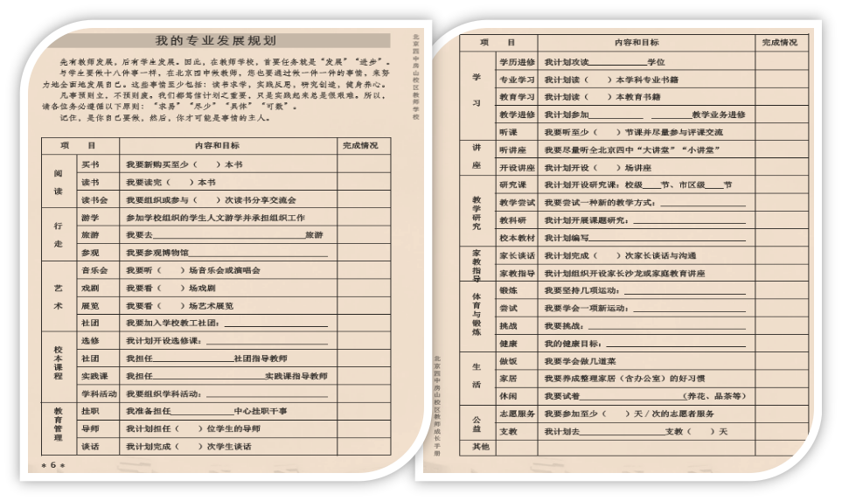

基本要求：每个备课组每周至少集体备课1次；每位教师都有一位“四中师傅”；每个学科都有一名“专家顾问”；每位教师都要参加西城和房山教研； 每位教师每学期都要上一节研究课；每位新教师都要接受岗前培训；每位教师都要参加周二教师学校学习；60%的教师在教师学校有过专题发言；每位干部都要接受干部培训；每位党员都要进行党员学习；每次评优评先都是一次队伍建设；50%的教师承担校本选修授课或助教任务； 每位教师每学期都要开一次小讲堂；每位教师都至少要参加一个教工社团；每位教师都要参与校园志愿服务；20%的教师在各个管理部门挂职；每位教师都会参与到学校的专项工作中，比如：50%的教师参与人文游学工作，90%的教师参与校运会工作。

每周二的“教师学校”课程具体安排：时间60-80分钟，其中先是业务演讲15-20分钟，3-4位老师、每人5分钟；接下来主题培训40-60分钟。

教师学校的管理、激励与评价制度：《教师个人业务档案》：考勤记录，学习记录，专业成长记录；学习与工作，都应该成为“成全教师”专业发展的平台；用优秀引领优秀：学科带头人、骨干教师，先进优秀……

同时，我们在北四分学习的过程中，学校很多中层也给我们开设了讲座，全民参与，重在培养！大家看到最后一位老师，大家觉得她应该是谁？其实她只是图书馆的一名管理员！

学校坚信 “好的过程，必然就有好的结果。” 管理过程，指导过程，评价过程，在教师队伍的培养和建设上，北四分能够转换思维的角度，把教师的培训和成长做成一个课程，这样资源整合的方式和理念是十分值得我们学习和借鉴的。

而在上海跟岗期间，我们同样看到学校对于教师专业发展极其重视。在格致中学流行一句话——“老母鸡孵小鸡，”即以老带新，注重在教学实践中学习，在教学实践中提高。一是想方设法帮助青年教师巩固专业思想。在格致看来，思想素质是起决定作用的，而其中牢固的专业思想，又是最根本的一环。他们认为，一个优秀的青年教师，必须具备“三心”：安心、专心、虚心。只有安心于平凡而光荣的岗位上，才能专心致志地在教育教学工作中刻苦专研，积极向上；也只有安心于平凡而光荣的岗位上，才能虚心地向中老年教师求教，虚心地与其他青年教师一道互补长短，共同提高。二是把青年教师推上班主任的岗位，促进全面发展。教育与教学是相互不可分割的，以教书育人为职责的教师，要教书，更要育人。一个善于做班主任工作的教师，往往又是善于教育者。三是制度上保证青年教师业务能力的提高。建立学校、教研组两个层面的二级培训制度。还根据青年教师的特点，进行常规性培训和提高性培训，前者一年，侧重教学常规，后者三年，侧重教学能力。这样，有了制度的保证，对提高青年教师的教学能力，提供了可靠的保障。

上大附中刚建校时，学校就立足构建教师专业化发展“自陪模式”，并提出了“三步曲”：一是促进青年教师成长，培养教学能手。教龄三年之内的青年教师，学校聘请本校优秀教师进行带教，从思想上、业务上、作风上全方位的指导，重点在业务能力方面，扎实教学基本功，并给这些老师“任务驱动”，参加学校举行的青年教师教学基本功比赛，加快促进成熟。对经过三年培养的有一定自己教学特色的老师，学校聘请本区名师带教，重点在课堂教学、教育教学研究、学科竞赛等进行指导，并给他们提供平台，促进他们尽快成为区级教学能手。二是促进中青年教师的进步，培养学科带头人。对已成为区级的教学能手，学校推荐他们参加更高层次的培训、研讨活动，参与区级以上的教学研究、教育科研、课程开发等，促使他们形成自己的教学特色，尽快成为校级骨干教师或区级学科带头人。三是促进骨干教师的发展，培养首席教师。对已成熟的骨干教师进行重点培养，并请市级专家进行专门指导，让他们在学科教学、教育科研、课程开发等方面进行深度探究，形成个人的教学风格，促使他们尽快成为区首席教师，并朝着特级教师的方向发展。

成熟的培训制度也是促进教师专业成长的一个重要保障。上大附中制定了《上大附中青年教师培训方案》，确立了培训重点：以制度建设为导向，规范青年教师的教学行为；以规范管理为保障，加强青年教师额教学督导；以科研为手段，提升青年教师教学层次；以培训指导为重点，提高青年教师教学能力；以考核激励为动力，促进青年教师专业成长。并从职业感悟与师德修养、课堂经历与教学实践、班级工作与育德体验、教学研究与专业发展等四大模块，采取分散学习、自学和每月集中培训加以落实。

上大附中在培养青年教师还有个细节就是很注重仪式感。学校专门举行新教师拜师仪式，专门给带教教师颁发聘书，师徒均要在协议上郑重签字，师徒代表还要表态发言。校长还专门给他们作专题讲话或举办《做一名优秀教师》、《做一个幸福教师》等专题讲座。

华东师大终身教授叶澜主张，教育质量本质上是师资质量。清华大学终身校长梅贻琦说：“所谓大学者，非谓有大楼之谓也，有大师之谓也。”大师是大学的一面旗帜，是一所大学的脊梁、砥柱。我以为，基础教育要办好，要办出质量，关键也在老师，在于出名师。如果说学校的质量是生命，那么师资队伍就是生命之源。北京和上海的这些名校在师资队伍建设中，都把重音敲在培养教师的工作上，也就不足为怪了。